2021年度德惠市惠发街道办事处
部门决算

2022年10月 25 日

目 录

第一部分 部门概况
一、部门职责
二、机构设置及部门决算单位构成
第二部分 2021年度部门决算表
一、收入支出决算总表
二、收入决算表
三、支出决算表
四、财政拨款收入支出决算总表
五、一般公共预算财政拨款支出决算表
六、一般公共预算财政拨款基本支出决算表
七、一般公共预算财政拨款“三公”经费支出决算表
八、政府性基金预算财政拨款收入支出决算表
九、国有资本经营预算财政拨款支出决算表
十、部门预算项目支出绩效自评表
第三部分 2021年度部门决算情况说明
一、收入支出决算总体情况说明
二、收入决算情况说明
三、支出决算情况说明
四、财政拨款收入支出决算总体情况说明
五、一般公共预算财政拨款支出决算情况说明
六、一般公共预算财政拨款基本支出决算情况说明
七、一般公共预算财政拨款“三公”经费支出决算情况说明
八、政府性基金预算财政拨款收入支出决算情况说明
九、国有资本经营预算财政拨款支出决算情况说明
十、预算绩效管理情况说明
十一、其他重要事项情况说明
第四部分 名词解释

第一部分 部门概况
一、主要职能
（一）宣传贯彻执行党的路线方针政策和国家法律法规，落实上级党委、政府决策部署。
（二）加强党的建设。落实基层党建工作责任制，坚持和完善党的全面领导，加强党的组织体系建设，不断增强党的政治领导力、思想引领力、群众组织力和社会号召力。全面推进党的政治建设、思想建设、组织建设、作风建设、纪律建设，把制度建设贯穿其中，深入推进反腐败斗争。加强街道党工委自身建设和社区党组织建设，以及其他隶属街道党工委的党组织建设。统筹协调辖区内各领域党建工作，抓好新领域新业态新群体党建，推进街道、村（社区）党建与单位党建、行业党建、区域化党建互联互动。加强基层意识形态、精神文明建设和统战工作。
（三）统筹区域发展。统筹落实辖区发展的重大决策和辖区建设规划，强化对涉及本区域内人民群众利益的重大决策、重大项目和公共服务设施布局的参与权和建议权，推动辖区健康、有序、可持续发展。推进产业升级、经济结构调整和经济增长方式转变，推动本地经济发展。负责相关统计工作。统筹做好企业服务工作，营造良好营商环境。做好人才服务和引进工作。
（四）组织公共服务。推进办事处职能由“管理型”向“服务型”转变，推进基本公共服务均等化，推动优质公共服务资源向村（社区）延伸。创新公共服务供给方式，加快建立政府主导、社会参与、公办民办并举的公共服务供给模式，加大办事处购买服务力度。组织实施与群众生活密切相关的各项公共服务，落实人社、医保、民政、退役军人、教育、文化旅游、体育、卫生健康、残联、红十字会等领域相关政策，做好民生保障工作。
（五）实施综合管理。负责辖区公共事务综合管理，组织领导、推进实施、综合协调和监督检查辖区内城市管理、人口管理、社会管理等综合性工作。加强对上级职能部门派驻工作力量的指挥调度和考核监督。负责综合执法、生态环境保护、自然资源管理工作，统筹辖区内市场监管相关工作。负责对辖区内物业服务的监督指导，对辖区住宅小区开展综合管理。
（六）动员社会参与。坚持以基层党建引领基层治理，动员指导辖区内各类单位、社会组织和村（社区）等社会力量参与社会治理，引导辖区单位履行社会责任，整合辖区内各种社会力量为街道、村（社区）发展服务。做实做强由党建引领的基层共治基本单元，构建党组织统一领导、各类组织积极协同、广大群众广泛参与的基层治理体系。
（七）领导基层自治。发挥村（社区）党组织在基层群众自治组织建设中的领导核心作用，完善党领导下的基层社会治理体系，加强社会主义民主法治建设，做好组织群众、宣传群众、凝聚群众、服务群众工作，发挥村（居）民在基层社会治理中的主体作用，提高自治整体水平。
（八）维护安全稳定。负责辖区平安建设、综合治理、应急管理、安全生产管理等工作。处理群众来信来访，反映社情民意，有效化解各类矛盾纠纷。坚持重心下移、力量下沉、保障下倾，实现辖区安全监管执法和综合治理网格化、一体化，提高公共安全体系精细化水平。
（九）深化“放管服”改革和“只跑一次”改革。依托街道便民服务平台，推进审批服务事项向便民服务中心集中，保障便民服务中心的审批服务事项到位、权限到位。推进街道便民服务平台标准化建设，加快实现政务服务马上办、网上办、就近办、一次办，提升政务服务质量。
二、机构设置及部门预算单位构成
根据上述职责，德惠市惠发街道办事处内设9个机构1.综合服务中心2.财政经济办公室3.党建工作办公室4.社会事务办公室5.综合办公室6.平安建设办公室7.农业农村办公室8.综合行政执法办公室9.监察办公室。
下设2家预算单位，分别是德惠市惠发街道办事处、德惠市惠发街道综合服务中心。

第二部分 2021年度部门决算表
- 收入支出决算总表
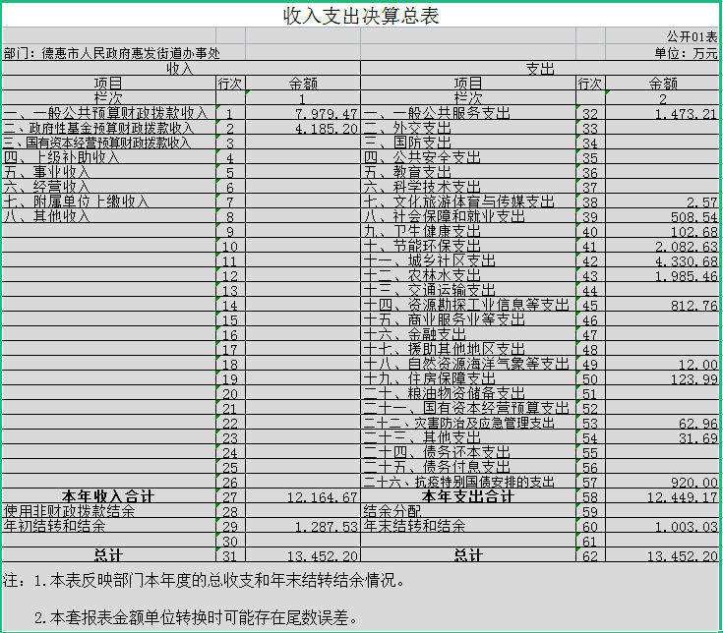

- 收入决算表
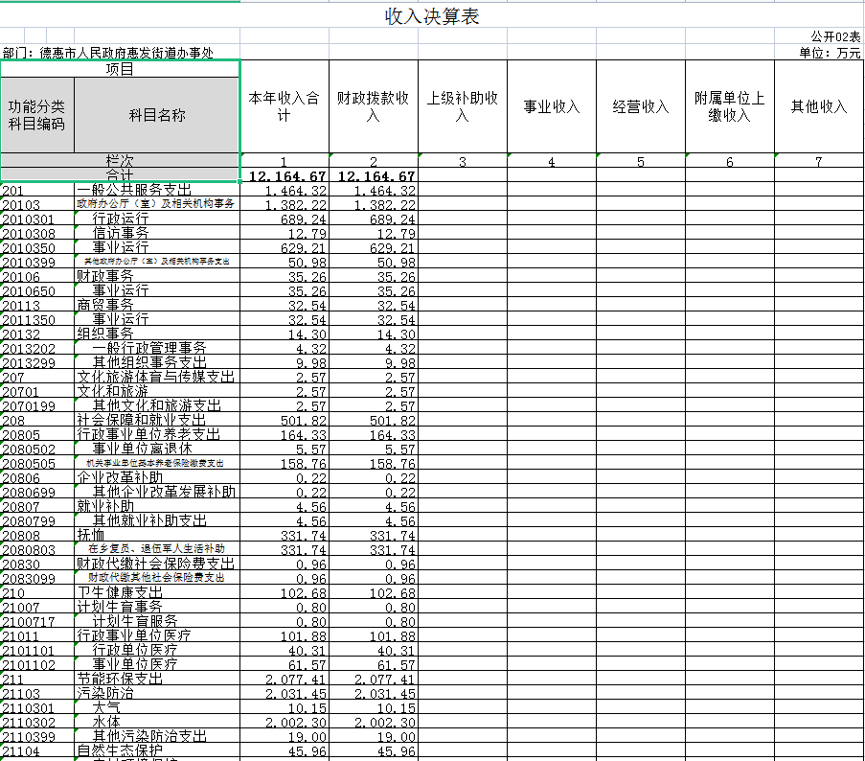
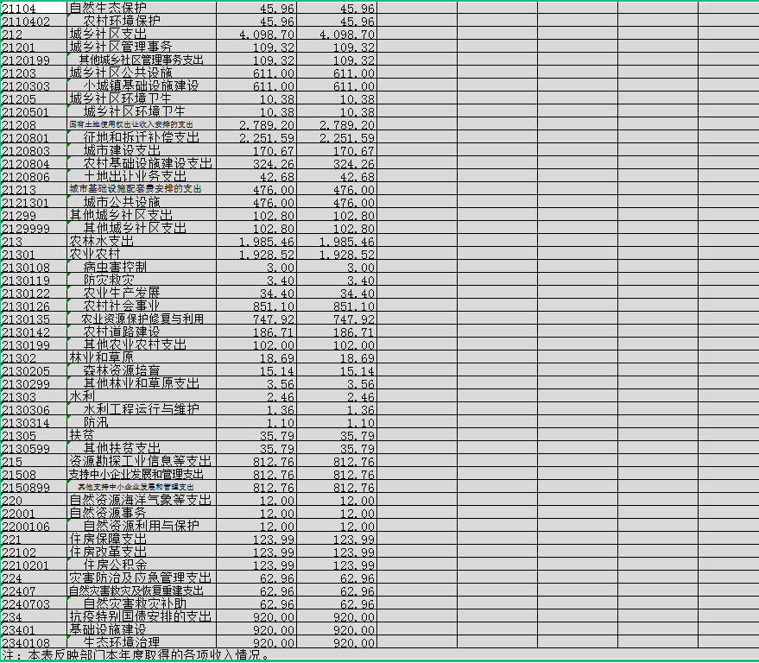

- 支出决算表
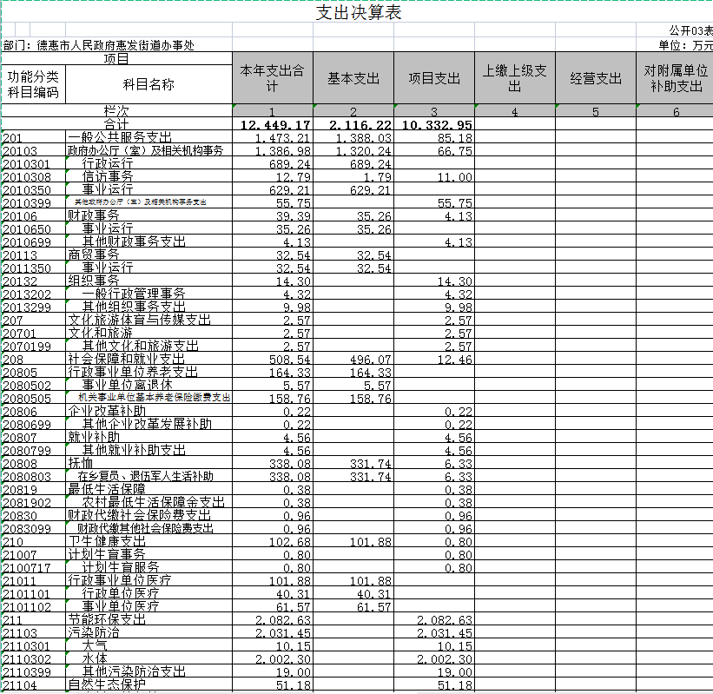
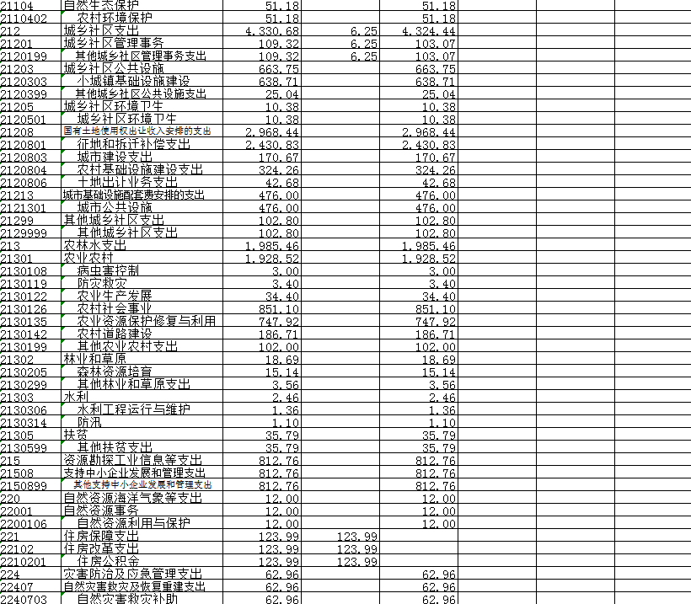
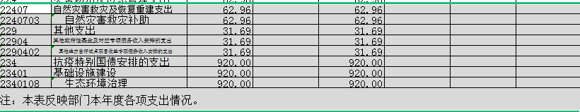
四、财政拨款收入支出决算总表
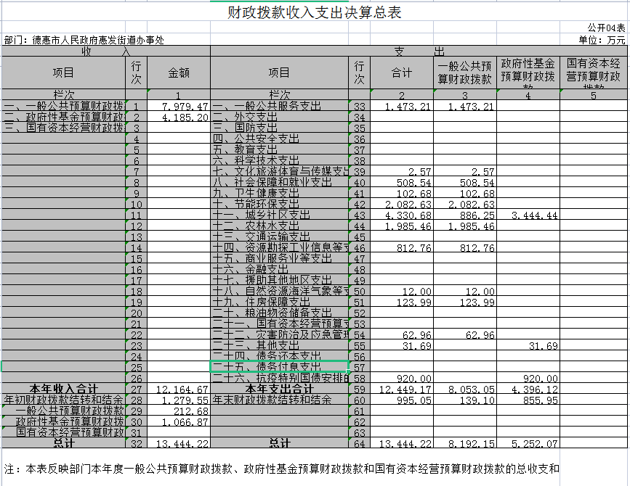
五、一般公共预算财政拨款支出决算表
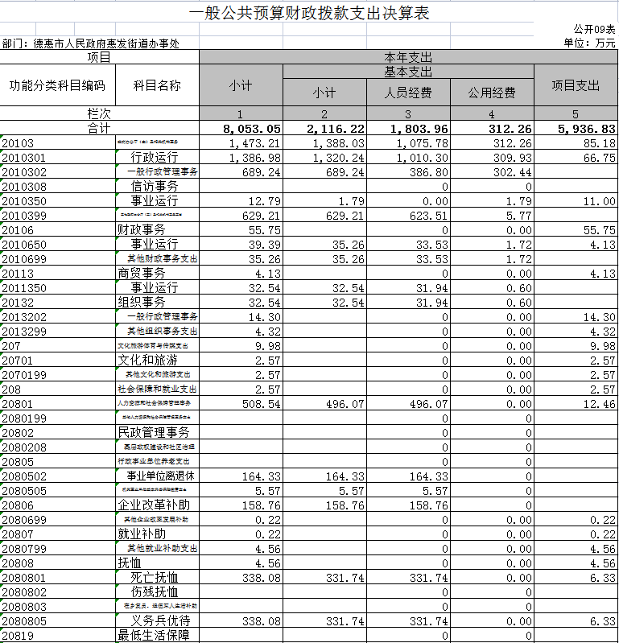
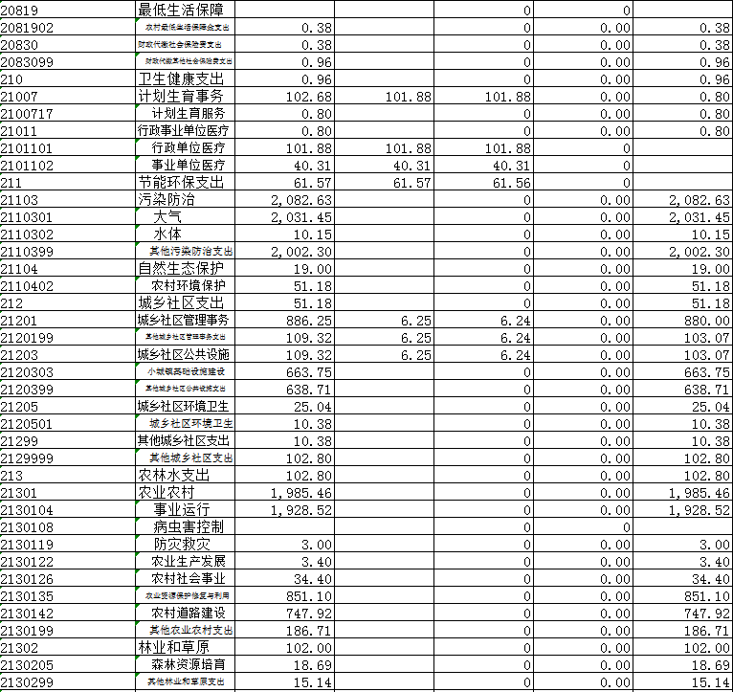
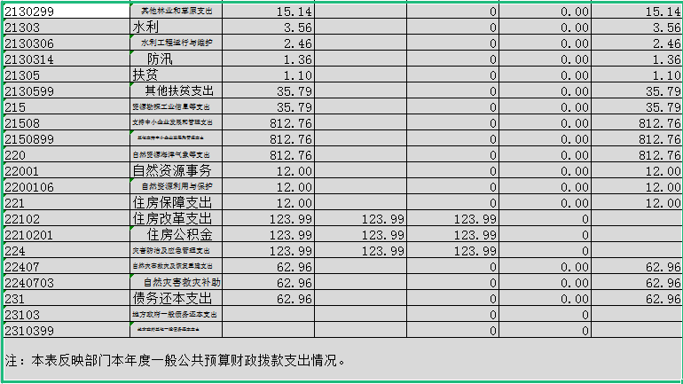
六、一般公共预算财政拨款基本支出决算表
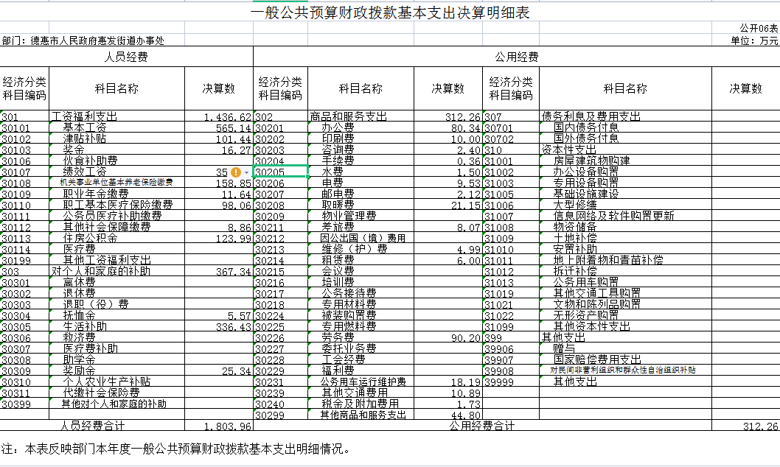
七、一般公共预算财政拨款“三公”经费支出决算表
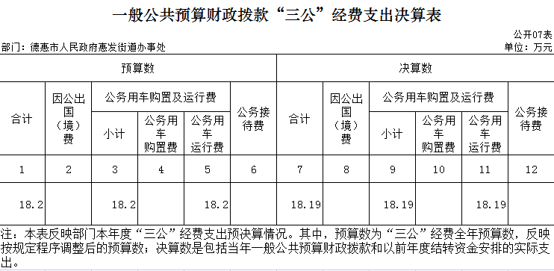
八、政府性基金预算财政拨款收入支出决算表
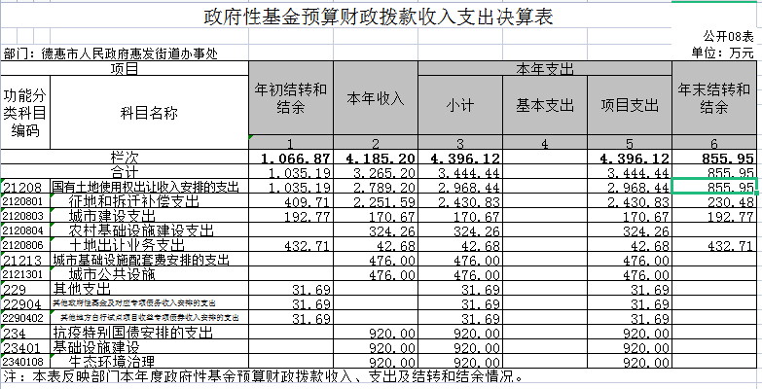
九、国有资本经营预算财政拨款支出决算表
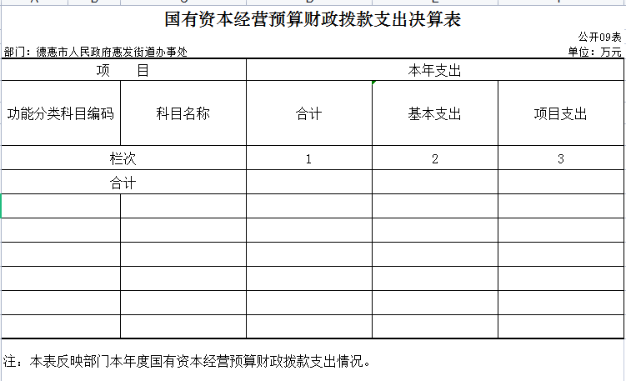
十、部门预算项目支出绩效自评表
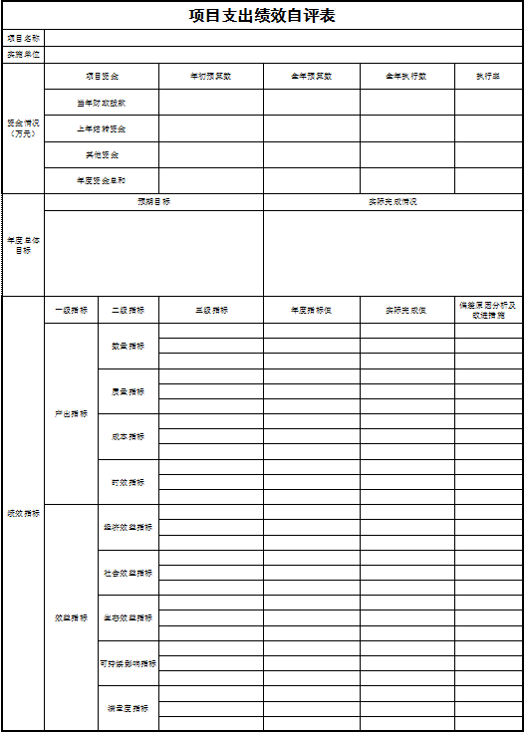

第三部分 2021年度部门决算情况说明

一、收入支出决算总体情况说明
2021年度收、支总计各 12164.67 、12449.17万元。与2020年相比，收、支总计各降低 1551.7 、6421.67 万元，降低12.75%、51.58 %。主要原因：退休人员增加，压减三公经费，工程项目减少。
二、收入决算情况说明
本年收入合计12164.67 万元，其中：财政拨款收入 12164.67 万元，占100 %。
三、支出决算情况说明
本年支出合计12449.17 万元，其中：基本支出 2116.22 万元，占17 %；项目支出10332.95 万元，占83 %；基本支出中，人员经费 1803.96 万元，占 85.24%；公用经费312.26 万元，占 14.76%。
四、财政拨款收入支出决算总体情况说明
2021年度财政拨款收、支总计各12164.67 、12449.17 万元，与2020年相比，财政拨款收、支总计各降低1538.95、6421.67 万元，降低12.75%、51.58 %。 主要原因：退休人员增加，压减三公经费，工程项目减少。
五、一般公共预算财政拨款支出决算情况说明
（一）一般公共预算财政拨款支出决算总体情况
2021年度一般公共预算财政拨款支出 8053.05 万元，占本年支出合计的64.69 %。与2020年相比，一般公共预算财政拨款支出减少902.05 万元，降低11.2%。主要原因：压减经费支出，退休人员增加。
（二）一般公共预算财政拨款支出决算结构情况
2021年度一般公共预算财政拨款支出8053.05 万元，主要用于以下方面：一般公共服务（类）支出 1473.21 万元，占18.29 %；文化旅游体育与传媒 （类）支出 2.57 万元，占 0.03%；社会保障和就业（类）支出 508.54 万元，占6.31%；卫生健康（类）支出 102.68万元，占 1.27%；节能环保支出（类）支出2082.62 万元，占25.86 %；城乡社区支出886.25万元,占11%；农林水支出1985.46万元,占24.65%；资源勘探工业信息等支出812.76万元,占10.09%；自然资源海洋气象等支出12万元,占0.15%；住房保障支出123.98万元,占1.53%其他支出62.96万元,0.78%。
（三）一般公共预算财政拨款支出决算具体情况
2021年度一般公共预算财政拨款支出年初预算为1500 万元，支出决算为 1473.21 万元，完成年初预算的 98.21 %。其中：
1.一般公共服务（类）年初预算为1500 万元，支出决算为1473 万元，完成年初预算的98.2 %。决算数小于预算数的主要原因是压减经费。
文化旅游体育与传媒 （类）年初预算为3 万元，支出决算 2.57 万元，完成年初预算的98.2 %；社会保障和就业（类）初预算为510万元，决算支出 508.54 万元，占99.6%；卫生健康（类）年初预算110万元，决算支出 102.68万元，完成年初预算 93.34%；节能环保支出（类）年初预算2100万元，决算支出2082.62 万元，完成年初预算99.14 %；城乡社区初预算1400万元，决算支出886.24万元,完成年初预算63.3%；农林水年初预算2000万元，决算支出1985.46万元，完成年初预算99.27%；资源勘探工业信息等年初预算820万元，决算支出812.76万元，完成年初预算99.02%；自然资源海洋气象等支出年初预算18万元，决算12万元,完成年初预算66.67%；住房保障年初预算130万元，决算支出123.98万元,完成年初预算95.36%；其他年初预算32万元，决算支出31.68万元,完成年初预算99%。
六、一般公共预算财政拨款基本支出决算情况说明
2021年度一般公共预算财政拨款基本支出 2116.22 万元，其中：人员经费 1803.96 万元，主要包括：基本工资565.14万元、津贴补贴101.44万元、奖金16.27万元、伙食补助费、绩效工资352.39万元、机关事业单位基本养老保险缴费158.85万元、职业年金缴费11.64万元、职工基本医疗保险缴费98.06万元、公务员医疗补助缴费、其他社会保障缴费8.86万元、住房公积金123.99万元、抚恤金5.57万元、生活补助336.43万元、奖励金25.34万元、个人农业生产补贴、其他对个人和家庭的补助支出367.34万元。
公用经费312.26 万元，主要包括：办公费80.34万元、印刷费10万元、咨询费2.4万元、手续费0.36万元、水费1.5万元、电费9.53万元、邮电费2.12万元、取暖费21.15万元、差旅费8.07万元、、维修（护）费4.99万元、租赁费6万元、劳务费90.2万元、公务用车运行维护费18.19万元、其他交通费用10.89万元、税金及附加费用1.73万元、其他商品和服务支出44.8万元。
七、一般公共预算财政拨款“三公”经费支出决算情况说明
（一）“三公”经费财政拨款支出决算总体情况说明
2021年度“三公”经费财政拨款支出预算为 18.2万元，支出决算为 18.19 万元，完成预算的99.9 %。
（二）“三公”经费财政拨款支出决算具体情况说明
2021年度“三公”经费财政拨款支出决算中，公务用车购置及运行费支出决算为18.19 万元，占 100 %；公务用车运行支出 18.19 万元，主要是公务用车运行。截至2021年12月31日，开支财政拨款的公务用车保有量为 14 辆,公务用车购置数为 14 辆。
八、政府性基金预算财政拨款收入支出决算情况说明
2021年度政府性基金预算财政拨款年初结转和结余 1066.87万元；本年收入 4185.2万元；本年支出 4396.12万元，年末结转和结余 855.95万元。支出具体情况如下：
1.征地和拆迁补偿政府性基金财政拨款支出为2968.44 万元，主要用于征地和拆迁补偿。完成年初预算
2.城市建设政府性基金财政拨款支出为170.67 万元，主要用于城市建设支出。
3.农村基础设施建设政府性基金财政拨款支出为 324.26 万元，主要用于农村基础设施建设。
4.土地出让业务政府性基金财政拨款支出为42.68万元，主要用于土地出让业务。
5.城市公共设施安排的政府性基金财政拨款支出476万元。主要用于城市公共设施。
6. 其他地方自行试点项目收益专项债券收入政府性基金财政拨款支出安排的支出31.69万元；
7.生态环境治理政府性基金财政拨款支出920万元。主要用于生态环境治理。
九、国有资本经营预算财政拨款支出决算情况说明
无
十、关于2021年度预算绩效管理情况的说明
（一）绩效评价工作开展情况
1、组织对2021年度部门预算法律咨询费项目二级项目进行了绩效自评，共涉及资金5万元。
（二）绩效评价结果应用
我部门（单位）绩效评价结果应用情况如下：部门预算项目单位自评、部门评价、转移支付绩效自评等评价结果及时完善。
十一、其他重要事项的情况说明
（一）机关运行经费支出情况
2021年度，机关运行经费支出 689.24万元，比年初预算数增加20 万元，增长（降低）2.9 %，主要是减少支出。
（二）政府采购支出情况
2021年度，政府采购支出总额 5695.51万元，其中：政府采购货物支出 7.9万元、政府采购工程支出 4986.02万元、政府采购服务支出 701.5 万元。
（三）国有资产占用情况
截至2021年12月31日，共有车辆 14 辆，其中，其他用车14辆，其他用车主要是土地监察，安监等部门使用。

第四部分 名词解释

（以下名词解释，没有的项目删除并重新编辑序号）
一、财政拨款收入：指单位从同级财政部门取得的财政预算资金。
二、上级补助收入：指从主管部门和上级单位取得的非财政补助收入。如***单位的****收入。
三、事业收入：指事业单位开展专业业务活动及辅助活动取得的收入。如***单位的****收入。
四、经营收入：指事业单位在专业业务活动及其辅助活动之外开展非独立核算经营活动取得的收入。如***单位的****收入。
五、附属单位上缴收入：指事业单位附属独立核算单位按照有关规定上缴的收入。如***单位上缴的****收入。
六、其他收入：指除上述收入以外的各项收入。包括未纳入财政预算或财政专户管理的投资收益、银行存款利息收入、租金收入、捐赠收入，现金盘盈收入、存货盘盈收入、收回已核销应收及预付款项、无法偿付的应付及预收款项，从省财政以外的同级单位取得的经费、从非省财政取得的经费，以及行政单位收到的财政专户管理资金等。（只保留部门已发生的收入明细，未发生的收入明细删掉）
七、用事业基金弥补收支差额：指事业单位在当年的财政拨款收入、事业收入和其他收入不足以安排当年支出的情况下，使用以前年度积累的事业基金（事业单位当年收支相抵后按国家规定提取、用于弥补以后年度收支差额的基金）弥补本年度收支缺口的资金。
八、年初结转和结余：指单位以前年度尚未完成、结转到本年按有关规定继续使用的资金。
九、结余分配：指事业单位按照会计制度规定缴纳的所得税以及从非财政补助结余提取的职工福利基金、事业基金等。
十、年末结转和结余：指单位按有关规定结转到下年或以后年度继续使用的资金。
十一、基本支出：指单位为保障其机构正常运转、完成日常工作任务而发生的人员支出和公用支出。
十二、项目支出：指单位为完成特定行政任务和事业发展目标在基本支出之外所发生的支出。
十三、经营支出：指事业单位在专业业务活动及其辅助活动之外开展非独立核算经营活动发生的支出。
十四、上缴上级支出：指事业单位按照有关规定上缴上级单位的支出。主要是*****（单位名称）上缴给****（单位名称）的****（资金名称）资金。
十五、对附属单位补助支出：指事业单位用财政补助收入之外的收入对附属单位补助发生的支出。
十六、“三公”经费：纳入省级财政预决算管理的“三公”经费，是指省级部门用财政拨款安排的因公出国（境）费、公务用车购置及运行费和公务接待费。是党政机关维持运转或完成特定工作任务所开支的相关支出，是政府行政开支的一部分。其中，因公出国（境）费反映公务出国（境）的国际旅费、国外城市间交通费、住宿费、伙食费、培训费、公杂费等支出；公务用车购置及运行费反映单位公务用车车辆购置支出（含车辆购置税）及燃料费、维修费、过桥过路费、保险费、安全奖励费等支出；公务接待费反映单位按规定开支的各类公务接待（含外宾接待）支出。
十七、机关运行经费：指为保障行政单位（含参照公务员法管理的事业单位）运行用于购买货物和服务的各项资金，包括办公及印刷费、邮电费、差旅费、会议费、福利费、日常维修费、专用材料及一般设备购置费、办公用房水电费、办公用房取暖费、办公用房物业管理费、公务用车运行维护费以及其他费用。
十八、******（对部门使用的所有“项”级政府收支分类科目，参照《2021年政府收支分类科目》中的科目说明和中央部门决算公开模板进行说明）：
十九、……（同上）
注意事项：1、各部门在公开时一定要做好文档编辑，将无关内容删除。
- 年份使用“年度”表述，如2020年度、2021年度（固定表述除外，如“2021年12月31日”不需使用年度）。
- 名词解释要以财务会计制度、政府收支分类科目以及部门预算管理等规定为基本说明，可在此基础上结合部门实际情况适当细化。
- 固定格式的公开表（公开01、04、06表）中零值指标可不列示；其中公开04表应保留政府性基金预算财政拨款和国有资本经营预算财政拨款收支零值指标，可精简功能分类科目的零值指标。
- 关于小数位。金额数值应当保留两位小数，如末位为0不需保留小数位（例如：1000万元，100.3万元）；百分比应当保留1位小数，如末位为0需保留（例如：18.0%）。
- 各部门（单位）参照该模版的同时，要参照上级（中央级）主管部门的信息公开情况，完善公开内容，确保公开的完整、规范。

